

OŠ „VLADIMIR NAZOR“

Škabrnja

KLASA:

URBROJ:

Škabrnja, 3. studenoga 2025.

POZIV ZA DOSTAVU PONUDE

u postupku jednostavne nabave

Sanacije fasade na objektu PŠ Prkos

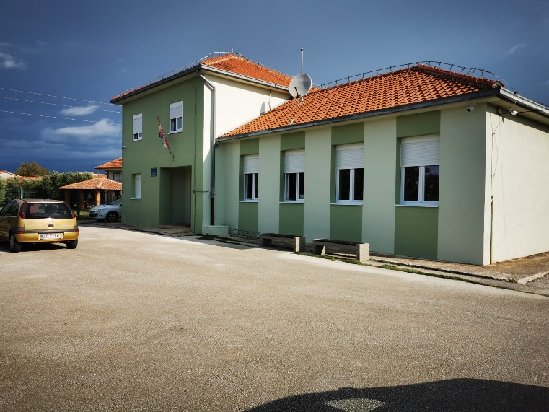

Naručitelj Osnovna škola Vladimira Nazora, Put Marinovca 9, Škabrnja, OIB: 68128979291 pokrenula je postupak jednostavne nabave za poslove sanacije fasade na zgradi PŠ Prkos sukladno članku 12. stavku 1. Zakona o javnoj nabavi (Narodne novine broj 120/16), nije obvezan primijeniti Zakon o javnoj nabavi za predmetnu nabavu.

Ovim putem pozivamo gospodarski subjekt na dostavu ponude sukladno slijedećim uvjetima i zahtjevima koji predstavljaju osnovne elemente za izradu ponude.

1. OPĆI PODACI

  - Opći podaci o naručitelju:

Naziv: Osnovna škola Vladimira Nazora Škabrnja

OIB: 68128979291

Adresa: Put Marinovca 9; 23223 Škabrnja

Telefon: 023/637-256

e-mail: ured@os-vnazora-skabrnja.skole.hr

Internet adresa: https://os-vnazora-skabrnja.skole.hr/

  - Podaci o osobi zaduženoj za komunikaciju s ponuditeljima:
Kontakt osoba: Ivana Ivković, tajnica škole
Telefon: 023/ 637-256
Adresa elektroničke pošte: ured@os-vnazora-skabrnja.skole.hr

  - Opis projekta:
Projekt obuhvaća izvođenje radova na sanaciji fasade objekta Područne škole Prkos, s ciljem poboljšanja toplinske zaštite, energetske učinkovitosti i estetskog izgleda zgrade. Radovi uključuju demontažu postojećih elemenata fasade, izvedbu hidroizolacije spoja zida i nogostupa, ugradnju novog toplinsko-izolacijskog ETICS sustava sa završnom silikonsko-silikatnom žbukom, te pripadajuće limarske i završne radove.
Sanacijom fasade omogućit će se zaštita konstrukcije od atmosferskih utjecaja, smanjenje gubitaka topline te produljenje vijeka trajanja školskog objekta.
2. PODACI O PREDMETU NABAVE

  - Evidencijski broj nabave:

  - Procijenjena vrijednost nabave: 28.136,00 EUR bez PDV-a
(35.170,00 EUR s PDV-om)

  - Opisi količina predmeta nabave:
Predmet nabave je izvođenje građevinsko-obrtničkih radova na sanaciji fasade objekta Područne škole Prkos, u vlasništvu Osnovne škole Vladimira Nazora Škabrnja.
Radovi obuhvaćaju:
- demontažu postojećih elemenata s fasade (kamera, odvodnih cijevi, prozorskih klupčica, gromobranske instalacije),
- izvedbu betonske zaštitne pasice i hidroizolacije spoja zida i nogostupa,
- ugradnju novog toplinsko-izolacijskog ETICS sustava sa završnom dekorativnom silikonsko-silikatnom žbukom,
- postavu limarskih elemenata, vanjskih klupčica i gromobranske instalacije,
- te ponovno postavljanje postojećih kamera.
Radovi se izvode u skladu s troškovnikom i tehničkim opisom projektne dokumentacije izrađene od strane ovlaštenog inženjera građevinarstva.
  - Mjesto izvođenja radova:

Područna škola Prkos, Uluca dr. Franje Tuđmana 18

  - Rok i način izvršenja radova:
Radovi na sanaciji fasade Područne škole Prkos moraju biti izvedeni u roku od 30 kalendarskih dana od dana uvođenja izvođača u posao, odnosno potpisa ugovora. Izvođač je dužan radove izvoditi kontinuirano i u skladu s važećim propisima, tehničkim uvjetima, pravilima struke te prema projektnoj dokumentaciji i troškovniku.
Svi radovi moraju se izvoditi na način koji ne ometa redoviti odgojno-obrazovni proces u školi, uz obvezno poštivanje mjera zaštite na radu i zaštite učenika.
Nakon završetka radova izvođač je dužan očistiti gradilište, ukloniti privremene instalacije i opremu te predati objekt u urednom i funkcionalnom stanju, uz dostavu zapisnika o primopredaji i dokaza o ispravnosti izvedenih radova.
  - Projektni zadatak
Projektni zadatak obuhvaća izradu i izvedbu radova na sanaciji fasade objekta Područne škole Prkos, u cilju poboljšanja toplinske zaštite, energetske učinkovitosti i estetskog izgleda školskog objekta.
Zadatak uključuje:
- demontažu postojećih elemenata fasade (odvodne cijevi, kamere, prozorske klupčice, gromobranske trake i dr.),
- sanaciju spoja zida i nogostupa uz izvedbu hidroizolacije i betonske pasice,
- izvedbu novog ETICS sustava vanjske toplinske izolacije (stiropor debljine 5 i 10 cm) sa završnom silikonsko-silikatnom žbukom u boji po izboru naručitelja,
- obnovu i postavljanje limarskih elemenata, vanjskih klupčica i gromobranske instalacije,
- te ponovno montiranje postojećih kamera nakon završetka radova.
Svi radovi moraju biti izvedeni u skladu s projektno-tehničkom dokumentacijom, važećim propisima i normama te pravilima građevinske struke.
Cilj projekta je osigurati trajnu zaštitu fasade, smanjiti toplinske gubitke te unaprijediti vizualni identitet škole.
3. DOKAZI SPOSOBNOSTI

Ponuditelj mora dokazati svoju pravnu, tehničku i stručnu sposobnost za uredno izvođenje radova koji su predmet ove nabave.

3.1. Dokaz pravne sposobnosti
Ponuditelj mora biti upisan u sudski, obrtni, strukovni ili drugi odgovarajući registar države sjedišta gospodarskog subjekta.
Dokaz: Izvadak iz odgovarajućeg registra (ne stariji od šest mjeseci).

3.2. Dokaz tehničke i stručne sposobnosti
Ponuditelj mora dokazati da:
- je u posljednje tri godine uredno izveo najmanje jedan sličan građevinsko-obrtnički projekt (radovi na sanaciji, rekonstrukciji ili obnovi fasade objekta slične namjene),
- raspolaže kvalificiranim osobljem, uključujući odgovornu osobu za građenje (ovlašteni inženjer građevinarstva),
- posjeduje tehničke i organizacijske kapacitete za provedbu ugovora.
Dokaz:
- popis izvedenih radova s potvrdom o urednom izvršenju,
- dokaz o stručnoj osposobljenosti odgovorne osobe (ovlaštenje i životopis).

3.3. Ostali uvjeti
Ponuditelj mora dostaviti izjavu da protiv njega niti protiv odgovorne osobe nije pokrenut kazneni postupak te da nema zapreka za sudjelovanje u postupku nabave sukladno članku 252. Zakona o javnoj nabavi.

4.KRITERIJ ZA ODABIR PONUDE

Kriterij za odabir najpovoljnije ponude je najniža cijena za cjelokupni predmet nabave, pod uvjetom da ponuda u cijelosti ispunjava zahtjeve i uvjete iz ovog Poziva.

5. CIJENA PONUDE

Ponuditelj u ponudbenom listu upisuje ukupnu cijenu ponude izraženu u eurima bez PDV-a i s PDV-om.
U cijenu ponude uključeni su svi troškovi, radovi i popusti te sav materijal i rad potreban za uredno izvršenje posla prema projektnoj dokumentaciji i troškovniku.
Ponuđena cijena je fiksna i nepromjenjiva tijekom trajanja ugovora.

6. ROK, NAČIN I UVJETI PLAĆANJA

Plaćanje će se izvršiti na temelju uredno obavljenih radova i ovjerenog zapisnika o primopredaji te ispostavljenog računa.
Rok plaćanja iznosi 30 dana od dana zaprimanja računa na adresu naručitelja.

Račun treba glasiti na:
Osnovna škola Vladimira Nazora, Put Marinovca 9, 23223 Škabrnja
s naznakom: „Račun za predmet nabave – Sanacija fasade na objektu PŠ Prkos“.
Predujam nije predviđen, kao ni traženje sredstava osiguranja plaćanja od strane gospodarskog subjekta.

7. UPUTA O ISPRAVNOM NAČINU IZRADE PONUDE

Ponuditelj je dužan prilikom izrade ponude poštovati sve zahtjeve i uvjete navedene u ovom Pozivu.

7.1. Sadržaj ponude
Ponuda se izrađuje na hrvatskom jeziku i latiničnom pismu te mora sadržavati:
- Ponudbeni list – ispunjen, potpisan i ovjeren od strane ovlaštene osobe ponuditelja,
- Dokaze sposobnosti iz točke 3. ovog Poziva (skenirane u .pdf formatu),
- Troškovnik – ispunjen u skladu s projektno-tehničkom dokumentacijom.

7.2. Način dostave ponude
Ponuda se dostavlja elektroničkim putem na adresu e-pošte:
ured@os-vnazora-skabrnja.skole.hr
s naznakom u predmetu poruke:
„Ponuda – Sanacija fasade na objektu PŠ Prkos“

8.ALTERNATIVNA PONUDA

Alternativna ponuda nije dopuštena u ovom postupku nabave.

9. DATUM DOSTAVE PONUDE

Rok dostave ponude je 14. studenoga 2025. do 12:00 sati na e-mail iz točke 7.2 ovog Poziva. Ponude zaprimljene nakon isteka roka neće se razmatrati.

Ravnatelj:
Marin Pavičić
__________________________

